|  |
| --- |
| Laboratorio de Computación  Salas A y B |
|  |

|  |  |
| --- | --- |
| *Profesor:* | García Morales Karina |
| *Asignatura:* | Fundamentos de Programación |
| *Grupo:* | 1122 |
| *No de Práctica(s):* | 9 |
| *Integrante(s):* | Gómez Lovera Francisco |
| *No. de Equipo de cómputo empleado:* | 30 |
| *Semestre:* | 2019 - 1 |
| *Fecha de entrega:* |  |
| *Observaciones:* |  |
|  |  |

CALIFICACIÓN: ________________

**Objetivo**

Elaborar programas en C para la resolución de problemas básicos que incluyan las estructuras de repetición y la directiva define.

**Desarrollo**

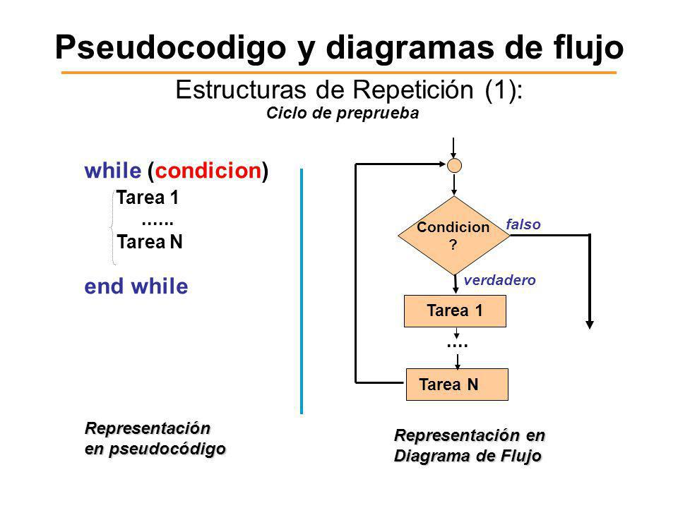

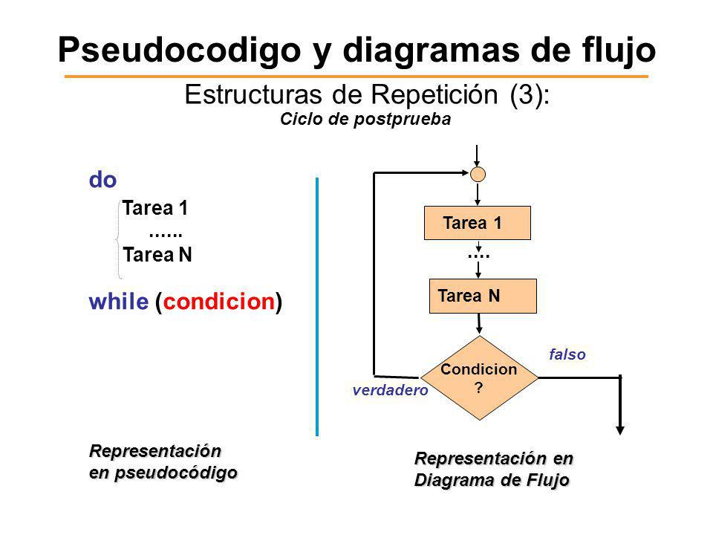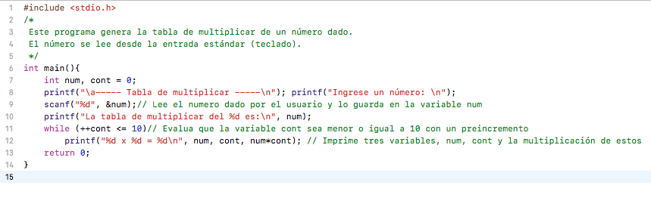

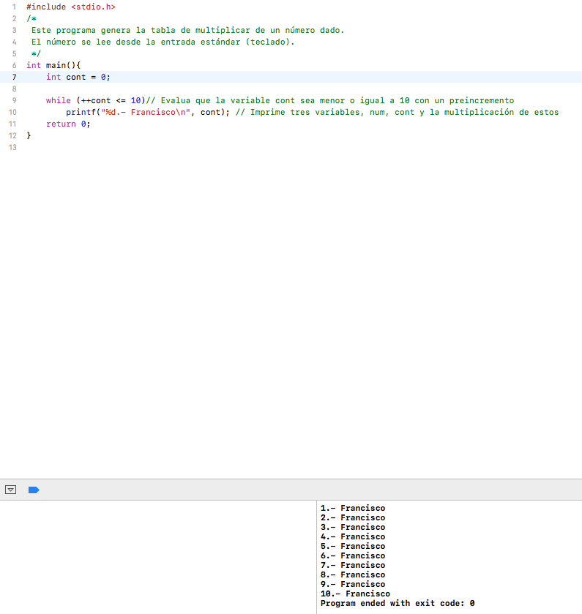



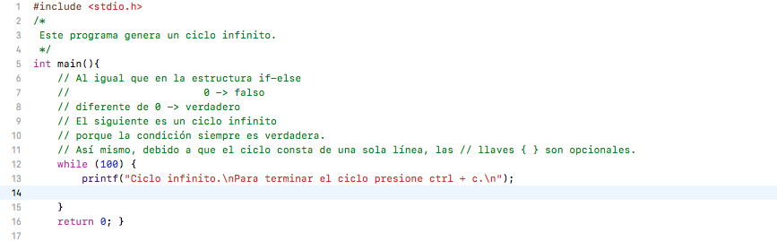

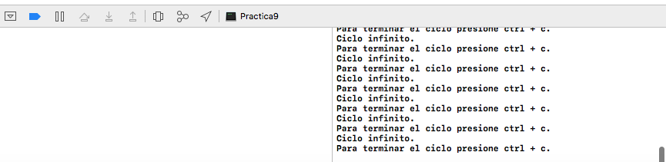

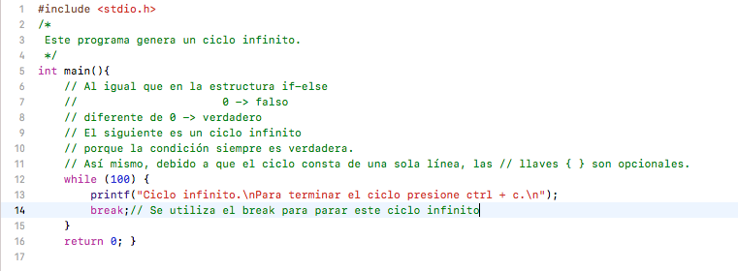

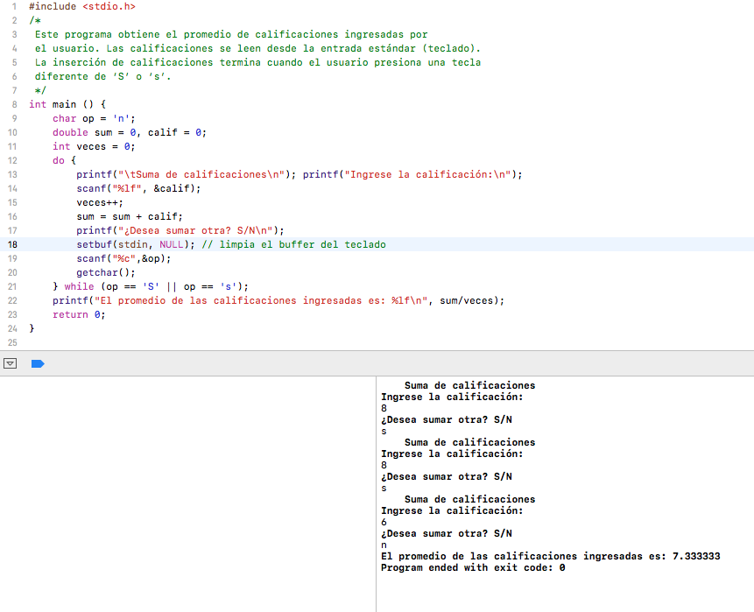

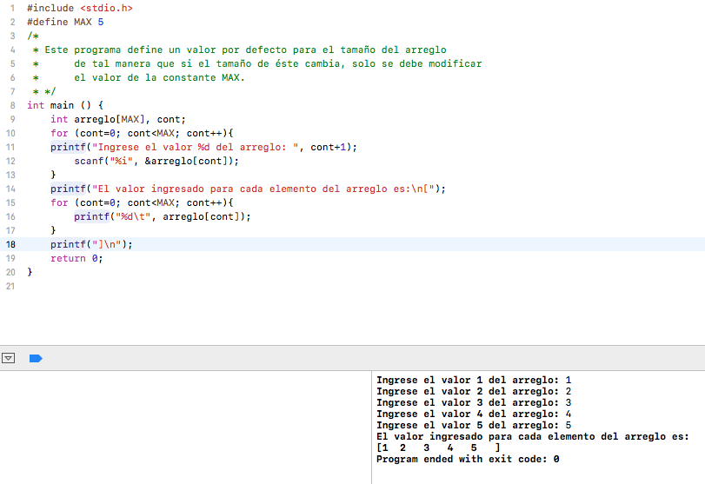

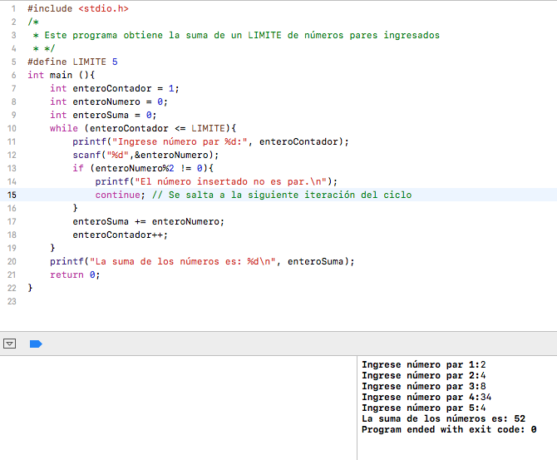

**Tarea**

1.-

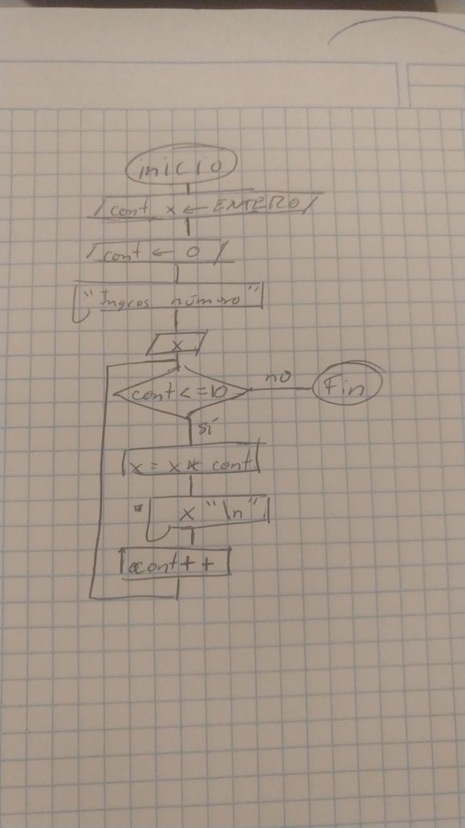

2.-

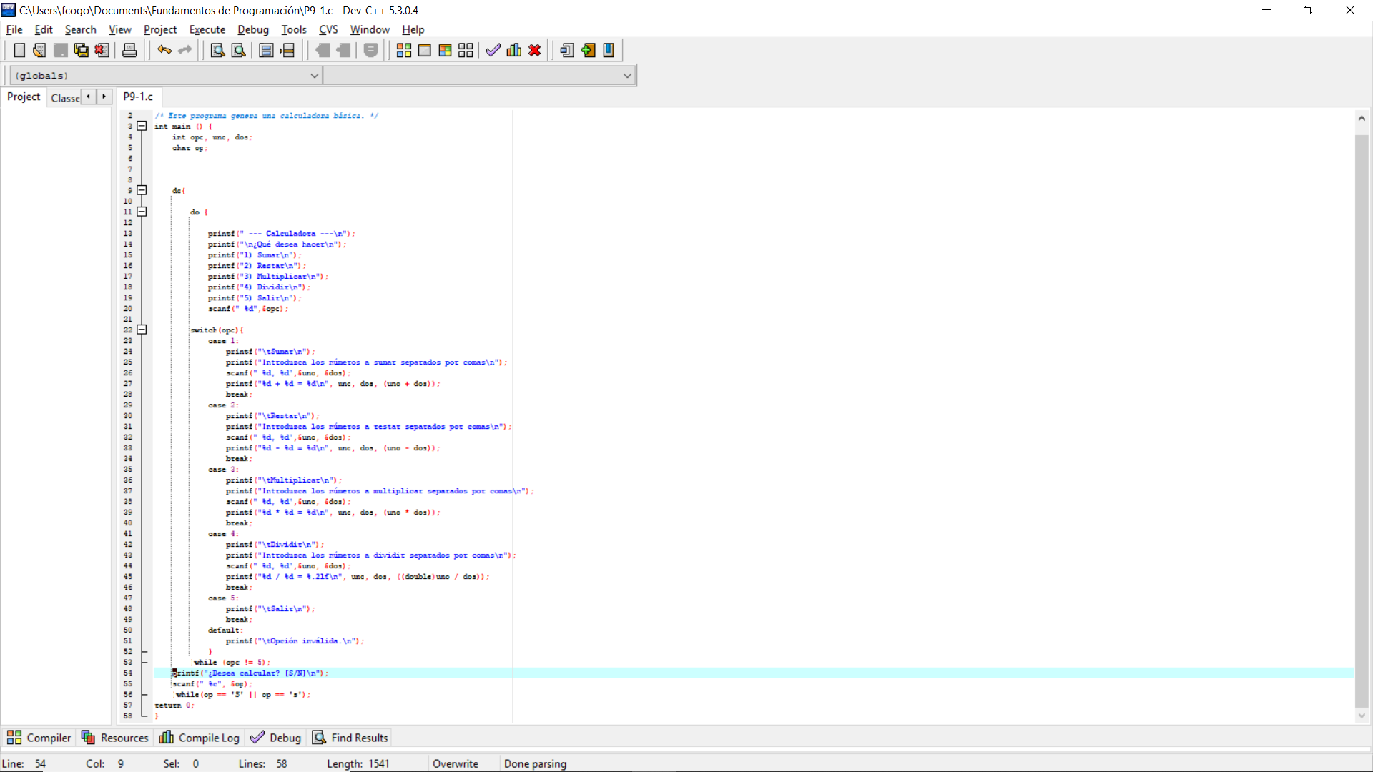

3.-

Positivo: Vuelve la condición verdadera

Negativo: Vuelve la condición verdadera

Cero: Vuelve la condición falsa

Cualquier valor para la condición booleana es verdadera, si es cero se vuelve falsa.

4.-

Si se ejecuta el break se sale del ciclo. Si no se utiliza el break, el ciclo continúa haciendo la suma hasta el infinito.

5.-

Si se ejecuta el continue el ciclo se salta los comandos siguientes e inicia la siguiente iteración del ciclo. Si no se pone el continue, se va a hacer una suma con los números que no sean pares.

**Conclusión**

El comando break y continue son muy poderosos ya que nos permiten omitir ciertas partes del código o terminar por completo un ciclo. Esto si es que se utiliza de la manera correcta, en caso de no saber utilizarlo correctamente el código podría no compilar.

**Bibliografía**

Manual de prácticas, práctica 9.